Autor: Mgr. Pavla Kešeláková
Datum vytvoření: prosinec. 2011
Ročník: 1. ZŠ /6-7 let/
Vzdělávací oblast: Člověk a jeho svět, Prvouka
Téma: Ptáci stěhovaví – O poslední vlaštovce

Anotace:
Pracovní list:
Žáci vyhledávají zvířata, která vystupovala v pohádce Eduarda Petišky,
O poslední vlaštovce, poznávají je a pojmenovávají. Vyvodí, jak se zvířátka na podzim chovají.
Pracovní list pro žáka dále slouží k vybarvování a třídění, k procvičování paměti a pozornosti.

Klíčová slova: zvířata na podzim, ptáci stěhovaví – vlaštovka, jiřička
Motivace: Učitel motivuje pohádkou Eduarda Petišky - O poslední vlaštovce z knihy Pohádkový dědeček
Správné řešení: Vlaštovka nepotkala čápa a špačka!

O POSLEDNÍ VLAŠTOVCE
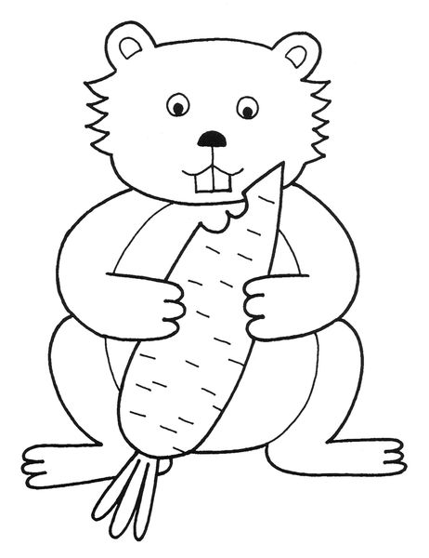
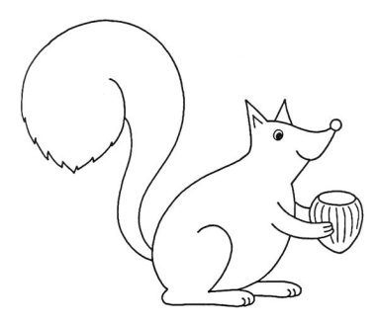
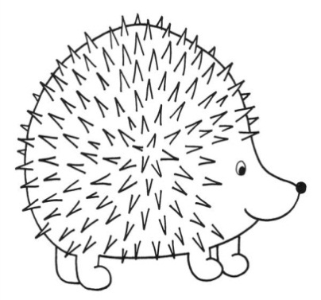
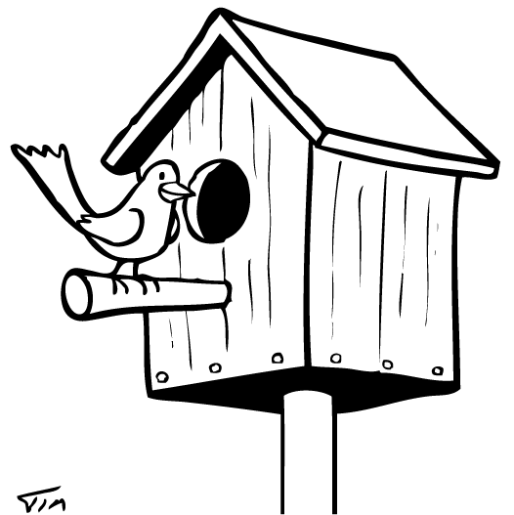
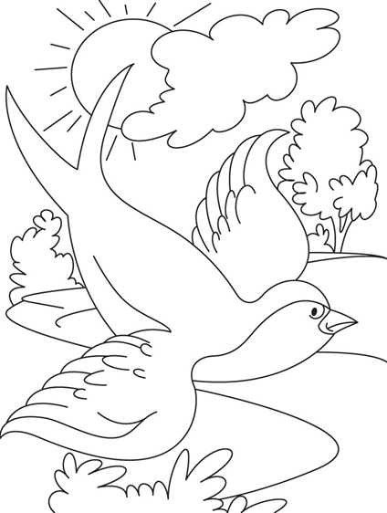

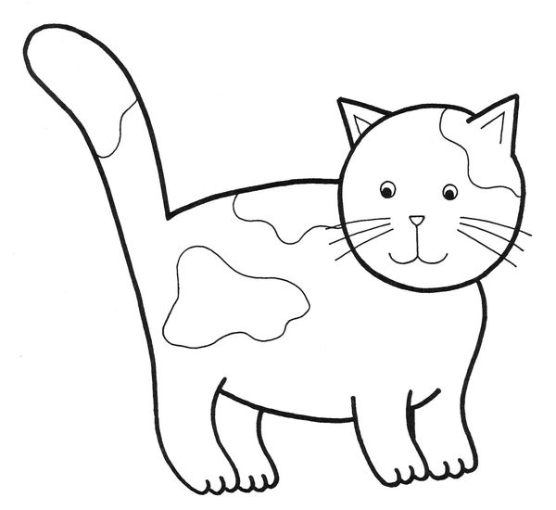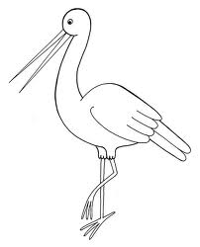

Zdroje:
Obrázky na pracovním listě:
vlaštovka – http://jumbocoloring.info/swallow-coloring-pages_1p347.html
špačí budka - http://www.predskolaci.cz/?cat=184&paged=2
Ježek, kočka, křeček, veverka, čáp -http://www.predskolaci.cz/?p=6788

kniha: Pohádkový dědeček
EDUARD PETIŠKA. Pohádkový dědeček. Druhé vydání. Praha: SNDK, 1968. ISBN 13-010-68.

